Выпуск № 10 (80) МОУ основная
май 2010 г. общеобразовательная
школа №3 г.Нытва

Панорама авторских уроков

«Компетентностный подход в
преподавании учебных предметов»

12.04 – 16.04.2010 г.

С 12 апреля по 16 апреля 2010 года проведена методическая панорама авторских уроков по теме «Компетентностный подход в преподавании учебных предметов в школе», в которой приняли участие 10 педагогов, из них 6 учителей начальных классов, 8 педагогов применили ИКТ.
Целью панорамы является реализация педагогических методов, способов по формированию у учащихся ключевых компетенций и объединение усилий педколлектива для повышения эффективности работы.
В ходе методической недели решались главные задачи – содействие развитию творческого потенциала и профессиональному росту педагогов, распространение инновационного педагогического опыта по организации обучения в режиме компетентностного подхода.
В рамках реализации плана работы центра «Преемственность в развитии учащихся» программы развития школы проведены 9 авторских уроков в 1-5 классах, в т.ч. 4 урока русского языка (2б, 4а, 4в, 5в), 2 урока математики (1в, 4б), окружающий мир (3а), английский язык (2а), интегрированный урок (природоведение, география) в 5б классе.
В панораме приняли участие все учителя 4-х классов, они провели 3 открытых урока, на которых присутствовали 16 педагогов, в т.ч. 11 педагогов-предметников, которые будут в дальнейшем обучать детей в 5-м классе. Всего проведено 54 взаимопосещения. Такой подход позволяет в большей степени осуществлять преемственность в обучении, воспитании, развитии учащихся, дает старт новым идеям, мыслям, направлениям работы. В 5в классе провела открытый урок русского языка учитель Колесень Г.Н., в 5б – интегрированный урок (природоведение, география) Останина Т.Н. и Самойловская Н.В..
Состоялся обмен опытом педагогов начальной и основной школы, их взаимодействие по созданию системы общих взглядов, привлечению внимания к проблеме адаптации будущих пятиклассников.
Для реализации компетенций в учебном процессе учителя вырабатывают новые ценности и принципы работы и общения с учащимися. Деятельность педагогов на всех уроках направлена на формирование надпредметных образовательных результатов, т.е. ключевых компетенций:
– умение учиться (Колесень Г.Н., Аликина Е.А., Бобылева Л.Г., Рудометов Т.В.)
– учебно-познавательная (Лауронен С.С., Колесень Г.Н., Волков А.Д., Безушко Н.В., Рудометова Т.В.)
– компетенция гражданственности (Бобылева Л.Г., Колесень Г.Н., Безушко Н.В., Тюленева Н.Г.)
– работа в группе (Останина Т.Н., Самойловская Н.В., Аликина Е.А., Бобылева Л.Г., Безушко Н.В., Тюленева Н.Г.)
– исследовательская (Останина Т.Н., Самойловская Н.В., Аликина Е.А., Бобылева Л.Г.)
– информационно-коммуникативная (Рудометова Т.В., Колесень Г.Н., Самойловская Н.В., Останина Т.Н., Безушко Н.В., Лауронен С.С., Тюленева Н.Г., Бобылева Л.Г.)
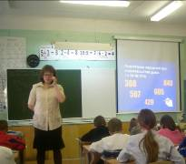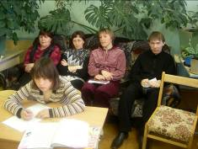

Урок математики в 4 «б» классе 15.04.2010 г.
Учитель ТЮЛЕНЕВА НАТАЛЬЯ ГЕННАДЬЕВНА
Тема «Деление на двузначное число» (закрепление)
Цели:
- рассмотреть случаи деления на двузначное число;
- закрепить умения решать задачи, уравнения;
- развить внимание, логическое мышление, память.

Урок построен в форме деловой игры «Строим дом». В занимательной форме ученики отрабатывают умения решать примеры, уравнения разного уровня сложности, задачи с применением формул. В ходе урока специально подобранные задания вызывали интерес у детей, поддерживали мотивацию по достижению главной цели урока – строительство дома. Такой подход позволил реализовать учет индивидуальных особенностей учеников и тем самым способствовал максимальному их включению в активную деятельность. Реализуется дифференцированный подход в обучении.
Важно отметить насыщенность каждого этапа урока, постепенное включение учеников во все более усложняющиеся варианты заданий. Структура урока позволяет реализовать принцип динамичности восприятия и тем самым обеспечивать охранительный режим обучения.
Формировались личностная и информационно-коммуникативная компетенции.

Кобелева Н.А., Илясова Н.И., Волков А.Д., Чудинова С.В., Нечаева Г.В., Аликина М.Ю.

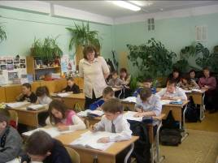
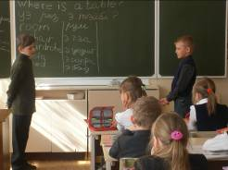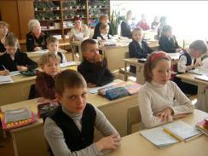

Урок английского языка во 2 «а» классе 14.04.2010 г.
Учитель ВОЛКОВ АЛЕКСАНДР ДМИТРИЕВИЧ
Тема «Предметы мебели»
Цель: сформировать первоначальные знания по теме «Мебель».

Первый год 18 учащихся 2 «а» класса изучают английский язык. Учитель доброжелательно и спокойно ведет диалог с малышами. Комфортный микроклимат в коллективе, хорошее настроение учеников, желание их работать на иностранном языке. Выдержаны четыре этапа урока: организационный, ознакомление с новым материалом, работа в парах по составлению диалога по теме, итог. В течение всего урока основное внимание уделяется развитию речи, формированию понятийного аппарата учащихся начальной школы. Отмечается логическая последовательность в изучении нового материала.
На уроке ученики показали знания, умения ориентироваться в содержании заданий.
Формировались коммуникативная, учебно-познавательная компетенции.

Беляева Г.В., Пономарева С.А., Золотовская Е.В., Никитина В.Н., Плешкова Л.Н., Зенцова Н.В., Максимова Э.В.

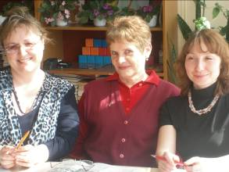
Учителя иностранного языка на открытом уроке

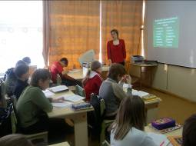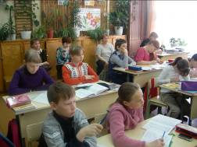
Урок русского языка в 4 «в» классе 15.04.2010 г.
Учитель ЛАУРОНЕН СВЕТЛАНА СЕРГЕЕВНА
Тема «Глагол»
Цель: формировать навык безошибочного написания безударных окончаний глагола.
Задачи:
- уточнять алгоритм определения безударной гласной в окончаниях слов разных частей речи;
- воспитывать бережное отношение к самому себе, к животным.
Это урок применения полученных знаний, совершенствования умений. Повторен большой теоретический материал по теме «Глагол», постоянно звучали вопросы почему? Как определить спряжение глагола? Какие глаголы-исключения знаете? Четко определены цели и задачи урока, которые дети назвали сами. Удачно предложен раздаточный материал, слайды с заданиями в презентации. В сказочной «Школе шпионов» ученики запоминают глаголы-исключения по рисункам. Проверочная работа по вариантам показала хорошие знания детей. Ответы учащихся на уроке звучали аргументировано и доказательно. Грамотно ученики определяли лексическое значение глаголов по словарю С.Ожегова. Выпускники начальной школы хорошо ориентируются в словарях, учебнике и тетради-задачнике. Они продолжительное время могут заниматься самостоятельно учебной деятельностью. Учитель ведет планомерную индивидуальную работу с учащимися, выполняет требования СанПинов. Каждый ученик работал плодотворно.
Формировались личностная, учебно-познавательная, здоровьесберегающая компетенции.

Беляева Г.В., Золотовская Е.В., Курмаева Н.И., Савинова Е.Ф., Шилова Л.А.

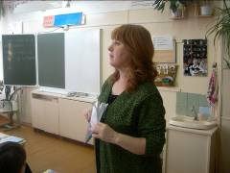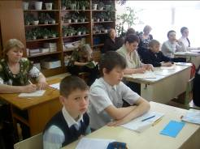

Урок русского языка в 4 «а» классе 15.04.2010 г.
Учитель АЛИКИНА ЕКАТЕРИНА АЛЕКСАНДРОВНА
Тема «Глагол»
Цели:
- учиться грамотному письму;
- выяснить, когда пишется в возвратных глаголах мягкий знак;
- уметь применять полученные знания на практике;
- развивать орфографическую зоркость учащихся.

Умело проведена работа по достижению обучающей, развивающей, воспитательной целей. Методически выверен каждый этап урока. Учитель в системе работает над ошибками учеников. Вся проводимая работа по лексике, фразеологии, орфографии проверяется учениками в разных формах: по образцу, орфографическому словарю, взаимопроверка в парах, самопроверка. Высокой оценки заслуживает деятельность педагога по организации исследовательской работы в группах по лингвистической проблеме. Новый материал дети изучали самостоятельно в ходе исследования и составили алгоритм для практического его применения. Активная работа с жанрами фольклора. Учащиеся владеют лингвистической и литературоведческой терминологией. Во второй части урока 6 групп провели новое исследование, они ответили на вопрос, часто ли встречаются возвратные глаголы в текстах разных жанров мастеров слова. Удачно проведена воспитательная работа по развитию коммуникативных умений, Екатерина Александровна учит учащихся общаться: строить межличностные отношения, эффективно сотрудничать в команде, проявлять толерантность друг к другу. Учащиеся свободно высказывали свои мнения, учились аргументировать ответы, в итоге показали хороший уровень знаний. На завершающем этапе урока после комментария предложено домашнее задание творческого характера.
Формировались компетенции: исследовательская, решение проблем, умение учиться, работа в группе.

Пономарева С.А., Андреева Е.П., Никитина В.Н., Колесень Г.Н., Останина Т.Н., Ступникова Н.А.

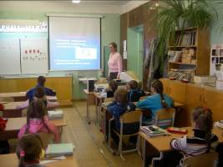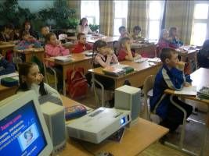

Урок русского языка во 2 «б» классе 15.04.2010 г.
Учитель БОБЫЛЕВА ЛЮБОВЬ ГРИГОРЬЕВНА
Тема «Состав слова»
Цели:
- уточнить значимость приставок, суффиксов, окончаний в словах;
- закрепить умение распознавать части слова;
- показать значимость и многогранность русского языка;
- учить видеть и чувствовать красоту родной природы.

Урок закрепления темы и развития навыков. Ученики под руководством учителя определили и решали задачи своей учебной деятельности. Разнообразие подобранных заданий, использование ИКТ, включение музыкальных фрагментов – все активизировало учащихся, вызывало интерес к серьезной продолжительной работе. На высоком уровне спланировано содержание урока, формы реализации. Использование эффективных методов обучения, их вариативность. Работа по развитию речи учащихся, формирование понятийного аппарата. Интересно продумана работа над фразеологизмами. Учитель обращает внимание на развитие различных видов памяти (образной, зрительной, словесно-логической, эмоциональной). В течение урока учитывается время активного внимания. Уместна смена продуктивных видов деятельности. Продумана работа по расширению осведомленности учащихся. Связь изучаемого материала с жизнью, межпредметная связь. Нравственная и мировоззренческая направленность. Создание проблемных ситуаций. В ходе рефлексии определяется высокий уровень мотивации детей.
Формировались компетенции: решение проблем, учебно-познавательная, умение учиться.

Золотовская Е.В., Лауронен С.С., Сушинцева В.К., Гилева Е.П., Аликина Е.А., Тюленева Н.Г.

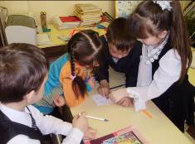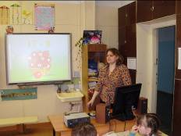

Урок математики в 1 «в» классе 12.04.2010 г.
Учитель РУДОМЕТОВА ТАТЬЯНА ВЛАДИМИРОВНА
Тема «Табличное сложение с переходом через десяток. Решение задач»
Цели:
- закрепить табличные случаи с переходом через десяток;
- отрабатывать решение задач в два действия;
- сплочение коллектива, взаимовыручка, дружба;
- воспитывать уважение друг к другу, обогащать кругозор учащихся.

Педагог хорошо знает и учитывает на уроке особенности адаптационного периода первоклассников. Доброжелательность и атмосфера сотрудничества позволяет детям спокойно и уверенно чувствовать себя во время учебной деятельности. Урок проведен в День космонавтики, поэтому тематика соответствовала этой дате. В игровой форме экипажи летчиков совершали путешествие по станциям. Формировались такие качества, как взаимовыручка, дружба, уважение друг к другу. Использование ИКТ, смена видов деятельности, удачное сочетание устной и письменной работы, подведение итогов каждого этапа – все способствовало развитию самопознания и рефлексии.
Формировались компетенции: работа с числами, личностная, умение учиться.

Беляева Г.В., Пономарева С.А., Золотовская Е.В., Курмаева Н.И., родители первоклассников

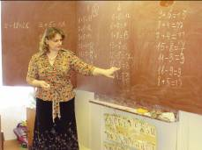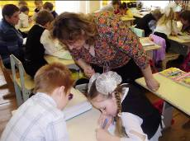

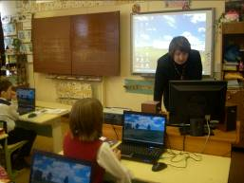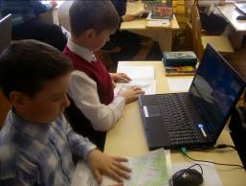

Урок окружающего мира в 3 «а» классе 16.04.2010 г.
Учитель БЕЗУШКО НАДЕЖДА ВАЛЕНТИНОВНА
Тема «Природа тундры»
Цели:
- сформировать представление о природной зоне тундра;
- развивать познавательный интерес, умение сравнивать и классифицировать объекты;
- воспитывать бережное отношение к природе.

Урок прошел в форме обзорной экскурсии по тундре. На доске подготовлен план путешествия. Учителем широко используется ИКТ: презентация по теме, задания на интерактивной доске, фрагмент видеофильма с диска, магнитофонная запись голосов птиц, тестовый контроль на ноутбуках. Все географические названия учитель показывает по карте, дети находят в атласе. В ходе урока выполнен ряд самостоятельных работ: в таблице, карточке, тест в парной работе. Анализ проверочной работы показал хорошие знания учеников: 50% учащихся справились на «4» и «5». Дана возможность другим детям поработать дополнительно с тестом и улучшить свои результаты. Привлечен большой краеведческий материал, информация из Красной книги Среднего Урала. Надежда Валентиновна постоянно и целенаправленно занимается развитием качеств, лежащих в основе развития познавательных способностей: быстрота реакции, все виды памяти, внимание, воображение. На протяжении всего урока ученики показали высокую активность, глубокие знания по теме. Урок эмоциональный, интересный, насыщенный содержанием. Удачный выбор рациональной структуры и темпа проведения урока, которые обеспечивают безусловное решение поставленных задач и экономное использование времени урока.
Формировались компетенции: учебно-познавательная, коммуникативная, работа в группе, компетенция гражданственности, экологическая.

Пономарева С.А., Лауронен С.С., Аликина Е.А., Гилева Е.П., Тюленева Н.Г., Сушинцева В.К., Рудометова Т.В., Самойловская Н.В., Сысоева Т.Д., Останина Т.Н., Курмаева Н.И.

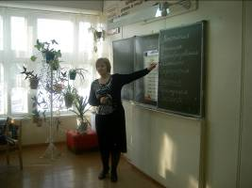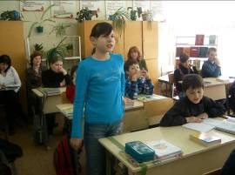

Урок русского языка в 5 «в» классе 15.04.2010 г.
Учитель КОЛЕСЕНЬ ГАЛИНА НИКОЛАЕВНА
Тема «Переходные и непереходные глаголы»
Цели:
- узнать, какие глаголы называются переходные и непереходные;
- умение работать в парах, систематизировать и обобщать материал;
- воспитывать чувство патриотизма, уважения к землякам-ветеранам.

Авторский урок отличается высоким уровнем обученности, что выразилось в основательной отработке всеми учащимися программного материала. Успешно реализована его дидактическая, обучающая функция: дети повторили все разделы науки о языке, обобщили изученные сведения о глаголе, закрепили морфологический разбор глагола, узнали новое о переходных и непереходных глаголах. За 45 минут они отработали достаточно большой объем информации по предмету. Работа организована в форме сочетания словесных методов с использованием компьютерной технологии, презентации. Педагогом умело построена работа по целеполаганию и определению задач урока учащимися. Галина Николаевна предложила разнообразные виды подачи информации: блиц-опрос на актуализацию знаний по теме «Глагол», работа с учебником и доской, постановка проблемных вопросов, викторина, задания на слайдах, упражнения по теме 65-летия Великой Победы. Нравственный аспект урока. Четкость инструкций, умение сочетать фронтальную и индивидуальную работу, аргументированное использование наглядности – все это позволило учителю придать уроку интенсивный характер обучения, создать мотивационную атмосферу.
Формировались компетенции: гражданственности, решение проблем, учебно-познавательная, умение учиться.

Пономарева С.А., Садилова Л.М., Самойловская Н.В., Рудометова Т.В., Золотовская Е.В., Аликина Е.А., Андреева Е.П.

Интегрированный урок природоведения, географии и экологии в 5 «б» классе 16.04.2010 г.
Учителя ОСТАНИНА ТАТЬЯНА НИКОЛАЕВНА
САМОЙЛОВСКАЯ НАТАЛЬЯ ВЛАДИМИРОВНА
Тема «Жизнь в морях и океанах»
Цель: углубить знания о разнообразии обитателей морей и океанов

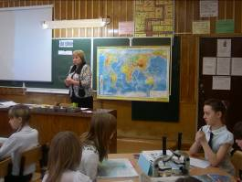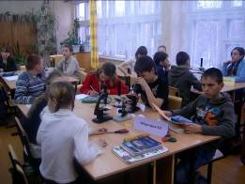

Под руководством Останиной Т.Н. созданы три лаборатории, в которых учащиеся работали по проблеме, выявляли приспособленность представителей водной среды к условиям обитания. Одно из основных направлений – обучение работе в группе:
- умение классифицировать и систематизировать, сравнивать и анализировать, исследовать;
- умение выдвинуть гипотезу;
- поиск и решение проблем;
- формирование навыков работы с микроскопом, натуральными объектами – раковинами морских моллюсков;
- содружество, распределение ролей для участников группы.
В начале урока повторили природные зоны земного шара и среду обитания – этап актуализации знаний. Дети назвали по схеме изменение характеристик среды обитания в воде сверху вниз: наличие кислорода, света, температуры, давления. Отмечается очень высокая активность учащихся. Педагог представила материал о слоях воды, обратилась к субъективному опыту детей, затронула их эмоциональную сторону. Подчеркнула особенность и значение науки экологии. На этом этапе была поставлена задача: исследовать одно из сообществ водной среды обитания по проблеме – при каких условиях и как взаимодействуют ее представители. В группе были распределены роли: кто клеил, вырезал, находил проблему и информацию о своем сообществе. Организована исследовательская работа – ученики рассматривали обитателей водной среды (микроорганизмы) через микроскоп. Привлечен дополнительный стендовый материал «Царства живой природы». Продолжено исследование – дети рассматривали и слушали морских раковин как представителей донных организмов. В итоге заполнена сводная таблица «Сообщества морей и океанов». Проведена экологическая работа с научными терминами: сообщество = биоценоз, планктон, нектон, бентос, пищевые цепочки, экологическое равновесие. С предложенным в конце урока тестом дети успешно справились. Умение учащихся давать самооценку, иметь собственное мнение продемонстрировано и на этапе рефлексии. Пятиклассники выбрали красные жетоны, таким образом, дали положительную оценку своей работе и уроку.

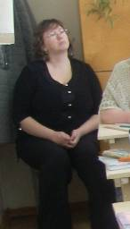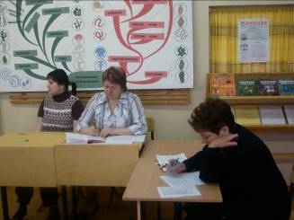

Очень интересно и эмоционально провела беседу с учениками Самойловская Н.В. Дано задание по группам – найти по атласу моря земного шара. Дети работали с физической картой у доски и у себя в атласах, находили элементы карты, называли объекты гидросферы. Такая работа вызвала большое оживление, на вопрос «сколько морей» ребята давали ответы в пределах 30-35, учитель уточнил, что морей 51 на земном шаре.
Наталья Владимировна включила видеофрагмент о морских обитателях. Красочно и музыкально оформлена презентация «Подводный мир океана», дан подробный комментарий о мире кораллов как о сообществе. Заинтересованно она вводит учеников в науку географию, подчеркивает важность охраны природы, призывает учеников бережно относиться ко всему живому.
Формировались компетенции: исследовательская, работа в группе, решение проблем, экологическая, коммуникативная.

Кобелева Н.А., Пономарева С.А., Садилова Л.М., Бурнышева Л.Ю., Хомякова Г.Н.

